FORTALECER LA INTEGRIDAD ELECTORAL EN MÉXICO: POSIBLES CONTRIBUCIONES DESDE EL INE
Por Yuri Gabriel Beltrán Miranda

El ensayo explora causas por las que el Instituto Nacional Electoral (INE) ha disminuido sus niveles de confianza e integridad electoral. Se sugiere resolver aspectos relacionados con la participación electoral, la inclusión de la diáspora, eficiencia administrativa y fiscalización. El INE podría dinamizar el papel que juegan los institutos electorales locales.

El INE es fundamental al avance democrático reciente en México. Más allá de la organización de comicios, a lo largo de los años ha acumulado funciones registrales, educativas, resolutoras de conflictos y hasta fiscalizadoras. Por sus atribuciones reguladoras, es también el nodo central en un sistema nacional de elecciones que se mantiene federalista. No existe institución similar en el mundo.
Desde la ciudadanización de su Consejo General, puede advertirse que en general el INE se ha mantenido autónomo y profesional. No obstante, en los últimos años se han registrado niveles decrecientes en términos de confianza ciudadana e integridad electoral.
Las siguientes páginas exploran posibles causas de esta tendencia. Los primeros apartados ubican al tema de la calidad de las elecciones y sus consecuencias para la democracia. A continuación se problematiza en torno a dos elementos: los incentivos para la participación y la exclusión de un grupo poblacional. En seguida se disecciona el papel que el INE ha jugado para dinamizar el rol de los institutos locales. Finalmente, se enumeran dos problemas centrales que resolver en el corto plazo: los altos costos operativos y los desafíos de fiscalización. El ensayo concluye con una serie de recomendaciones.

- DEMOCRACIA Y CALIDAD DE LAS ELECCIONES
Buena parte de la ciudadanía en América Latina está desencantada con la democracia. Hay expectativas insatisfechas. No obstante, este régimen es el único que garantiza el pleno ejercicio de derechos y libertades (Dahl 1997, Sartori 1988), posibilita la elección y remoción de gobernantes (Huntington 1989) y abre un cauce para resolver de manera pacífica las diferencias que existen en la sociedad (Huntington 1989).
Lo cierto es que en la historia de la humanidad muchos sistemas políticos se han caracterizado como democráticos, sin serlo plenamente. De ahí que, a partir de la poliarquía (Dahl 1997), se han escrito cientos de estudios para caracterizar cuáles son los elementos definitorios de una democracia. En ellos aparece como condición fundamental – aunque no única – la realización periódica de elecciones competitivas, libres y justas (Dahl 1997, Powell 2000, Sartori 1989, 2005).
No cualquier tipo de elección abona a la construcción democrática. De hecho, las elecciones han sido el motor de democracias muy dinámicas, pero también han sido utilizadas por regímenes autoritarios para legitimarse (Levitsky y Way 2002; Schedler 2004). ¿Cuándo contribuyen los organismos electorales a la gobernabilidad democrática? “Cuatro áreas son de particular importancia: legitimidad pública, fortaleza institucional, rendición de cuentas de segundo orden, y estancamiento burocrático” (Ackerman 2016: 27).
La literatura comparada ha abordado el tema de la calidad de los comicios desde distintos enfoques. Se ha pasado de la observación de las reglas, a la revisión de las conductas concretas.
Algunos ejemplos ilustran ese desarrollo.
- Un primer grupo de estudios se centra en la jornada electoral y su apego al concepto de “elecciones libres y justas”, en los términos de los tratados internacionales.
- Otro grupo de autores prefiere analizar el proceso electoral. Revisan si los comicios se apegan a tratados internacionales, pero también su administración concreta. Recurren a opiniones de expertos (Elkit y Reynolds 2005) o hasta informes de observación cómo se instrumentan las normas (Freidenberg 2017, Hartlyn, McCoy y Mustillo 2009, Kelley 2010 y 2011, Kelley y Kolev 2010).
- De manera más reciente, una corriente académica ha pugnado por revisar la calidad de las elecciones a lo largo de todo el ciclo electoral. Kofi Annan y un grupo de intelectuales se preguntaban las razones por las que, a pesar de que las elecciones son cada vez más sofisticadas, la credibilidad de los comicios iba a la baja. Propusieron una serie de medidas para conseguir “elecciones con integridad”, entendidas como “aquellas basadas en los principios del sufragio universal y la igualdad política, tal y como se refleja en principios y estándares internacionales y cuya preparación y administración es profesional, imparcial y transparente a lo largo de todo el ciclo electoral” (Global Commission 2012: 14).
Esa idea fue pronto retomada por Pippa Norris, quien elaboró un índice que permite analizar los grados de integridad electoral en comicios celebrados en cualquier lugar del mundo. Es relevante porque fija estándares para todas las etapas, incluido el periodo pre-electoral, las campañas, el día de la jornada electoral y lo que ocurre después” (Norris 2013, 2014b). Toda vez que la integridad tiene que ver también con la manera en que se perciben los comicios, sus fuentes de información incluyen opiniones expertas.

- INTEGRIDAD ELECTORAL EN MÉXICO
México llegó tarde a la oleada democratizadora en América Latina. A pesar de ello, la creación del Instituto Federal Electoral (IFE) y la expedición del Código de Instituciones y Procedimientos Electorales (COFIPE) en 1990 detonaron una serie de cambios vertiginosos. En muy pocos años los comicios en del país adquirieron enormes grados de sofisticación, lo que se tradujo en mejores niveles de competitividad y – por ende – de confianza por parte del electorado.
Ello no fue gratuito. A la creación del IFE siguió la formalización de su servicio profesional; la credencial para votar con fotografía; la ciudadanización del Consejo General y el reconocimiento a la autonomía del INE; el nuevo modelo de comunicación política y – más recientemente – la reconfiguración de un sistema nacional de elecciones.
En apenas unas décadas el país construyó un andamiaje institucional muy complejo que dio respuesta al entorno de desconfianza mutua entre los actores políticos. Todo el quehacer institucional debe ser guiado desde los principios rectores de la función electoral.

- La confianza ciudadana
Uno de los componentes centrales de la integridad electoral es la confianza en las instituciones. En 2010, Latinobarómetro la consultó respecto de la autoridad electoral mexicana, resultando un nivel para el IFE (48%) muy superior al del promedio latinoamericano (40%).
Apenas una década después, los niveles de confianza habían decrecido dramáticamente (32%). Es decir, casi dos de cada cinco personas matizaron su grado de aceptación hacia la institución electoral.
¿Existe relación entre los niveles de confianza y los de integridad electoral en México? El gráfico 2 siguiente sugiere ese vínculo.

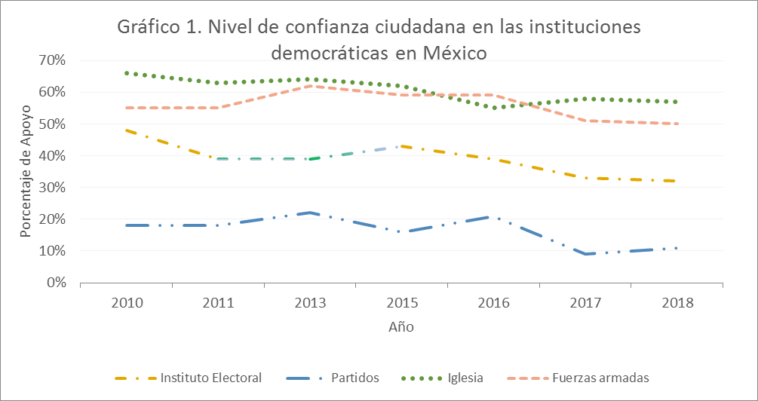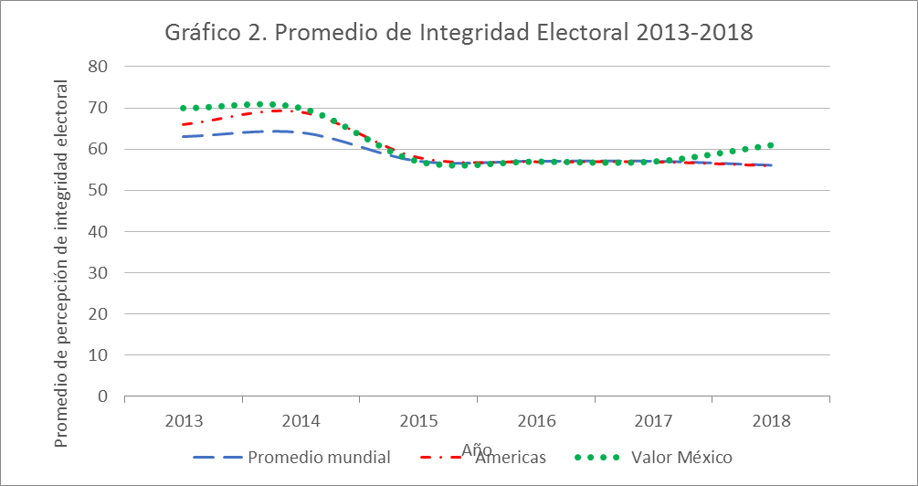

Fuente: Elaboración propia con datos del Latinobarómetro.

Fuente: Elaboración propia con datos de The Electoral Integrity Project.

Según se advierte, en los años en que ha captado información el Electoral Integrity Project, México pasó de 70 puntos a 61. De hecho, en el ranking de países en el mundo México pasó de ocupar el lugar 27º al 65º (Electoral Integrity Project).

- INCENTIVOS PARA LA PARTICIPACIÓN
¿Cómo explicar la reducción en los niveles de confianza e integridad electoral en las elecciones mexicanas? Los desafíos que se presentan en las siguientes cuartillas ofrecen algunas perspectivas.
Considerando que en México el voto es voluntario, se suele pensar que en el país las tasas de participación electoral son razonables. Ello, a pesar de que no se ha vuelto a alcanzar el nivel del 77% que se obtuvo en la elección de 1994.

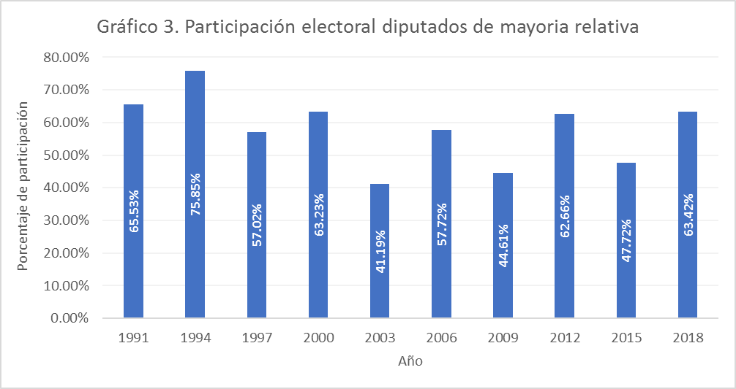
Fuente: Elaboración propia con datos del Instituto Nacional Electoral.

Pero si se revisan los datos con cuidado, es posible advertir algunos elementos preocupantes. La gráfica siguiente muestra el alto grado de dispersión en la elección 2018. Más allá del promedio, hubo secciones donde participó apenas 1.4 de cada cien personas, mientras que en otras votó casi la totalidad del listado.

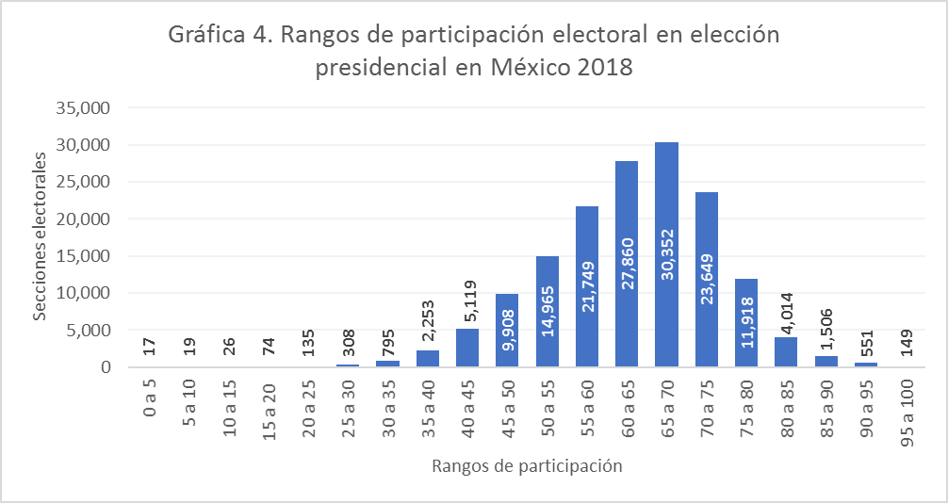
Fuente: Elaboración propia con datos del Instituto Nacional Electoral.

Hay lugares donde los niveles de participación son raquíticos. Si se revisan las 100 secciones con menor votación, se tiene que la inmensa mayoría (72%) están en áreas rurales pauperizadas. Algunas otras están en zonas turísticas.
Cabría pensar en políticas focalizadas para incentivar la participación en regiones críticas. Las campañas orientadas a generar incentivos en secciones “medianas” son insuficientes en las zonas con menores niveles de votación.

- PROBLEMAS DE INCLUSIÓN
Los problemas de participación arriba mencionados son distintos de los que enfrenta otro grupo poblacional que ni siquiera aparece bien representado en el padrón electoral: la ciudadanía residente en el extranjero.
La reforma constitucional de 1996 reconoció que quienes viven fuera del país también pueden sufragar en procesos mexicanos, pero fue hasta 2005 que el COFIPE materializó una serie de condiciones para hacer operable esa prerrogativa ciudadana. Ni el arribo tardío ni el hecho de ser un país con gran tradición migratoria (casi uno de cada diez nacidos en México reside fuera de las fronteras) evitaron que el modelo mexicano de sufragio extraterritorial fuera profundamente restrictivo.
Quienes residen en el extranjero han podido participar en tres elecciones presidenciales y 23 para elegir cargos locales. El aprendizaje de esos comicios apenas ha relajado el modelo, de manera que las cifras de participación se mantienen bajas.

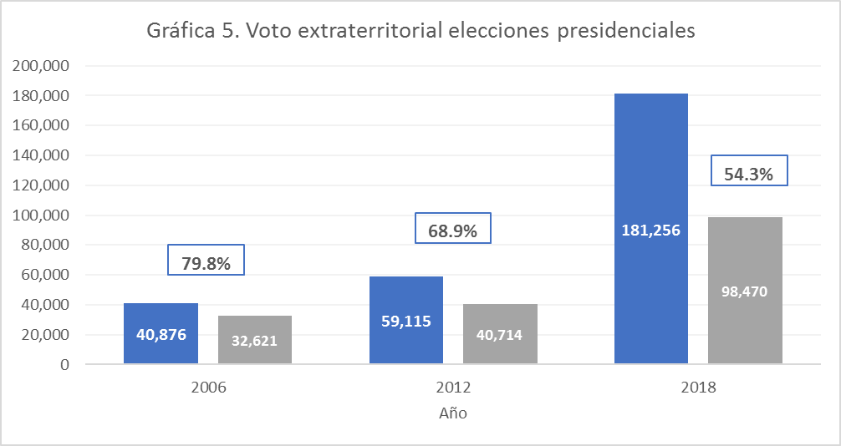
Fuente: Elaboración propia con datos del Instituto Nacional Electoral.

El gráfico anterior ilustra fenómenos interesantes en las elecciones presidenciales.
- En 2006 el Listado Nominal de Electores Residentes en el Extranjero (LNERE) fue muy bajo, en virtud de que quienes quisieran registrarse tenían que poseer una Credencial Para Votar expedida en México y pagar el costo del correo certificado requerido para enviar su solicitud.
- Para 2012 se suprimió el costo del correo certificado, pero el tamaño del LNERE creció apenas marginalmente.
- Desde 2014 la legislación electoral permite la expedición de Credenciales fuera del país. De ahí que el padrón foráneo creció significativamente: se triplicó.
- Paradójicamente los niveles de participación han ido a la baja. Antes votaban 80 de cada 100 inscritos, ahora lo hacen apenas 54.

Aparecen entonces dos grandes problemas asociados al voto extraterritorial.
- La cantidad de personas inscritas para votar es exigua si se le compara con el universo potencial de votantes, o siquiera con los de primera generación.
- La cantidad de votantes efectivos es decreciente, si se le compara con el Listado Nominal de Electores Residentes en el Extranjero.

Al primer problema, el del tamaño limitado del LNERE, podrían asociarse tres políticas, adicionales a las que ya están en marcha.
- Políticas de vinculación y educación cívica permanentes con quienes residen en el extranjero.
- Aprovechar la conexión que algunas entidades federativas mantienen con sus comunidades de oriundos. El hecho de que la Ciudad de México tenga niveles de participación siete veces mayores que el promedio nacional ilustra que el contacto con la problemática local puede dar sentido a la participación electoral.
- Simplificar el trámite de inscripción en el LNERE, inclusive obviando el engorroso trámite de “activación” de credenciales.

El segundo problema envuelve elementos más profundos que tienen que ver con la motivación del sufragio, así como con aspectos instrumentales del voto.
- Hace falta que el electorado que reside en el extranjero conozca de forma estrecha las propuestas de las y los candidatos. Si bien están prohibidos los actos proselitistas fuera del país, podrían pensarse esquemas de información instrumentados desde territorio nacional.
- Por otra parte, está el problema de la instrumentación. Es un buen signo que el Instituto Nacional Electoral haya abierto la puerta al voto por internet. Ello reducirá los problemas asociados a la emisión postal del sufragio, al tiempo que reducirá costos.

- FEDERALISMO ELECTORAL
Antes de la reforma 2014, la democracia electoral mexicana podía entenderse en carreteras separadas: una para el plano federal y 32 para el plano local. La calidad de una difícilmente afectaba a las otras.
Pero la modificación a la normativa constitucional de aquel año afectó expresamente la relación entre autoridades administrativas electorales. A partir de entonces el INE se hace cargo directamente de algunas actividades en los comicios locales concurrentes (por ejemplo, la ubicación de las casillas), además de que tiene amplias capacidades para regular las materias que corresponden a los institutos electorales locales (por ejemplo, el Programa de Resultados Electorales Preliminares).
Es decir, la reforma plantea un modelo cooperativo entre autoridades. Es sabido que la acción colectiva permite cooperación y que ésta puede producirse ante determinadas reglas (Axelrod 1997; Olson 1971). En ese sentido, un pendiente en la instrumentación de la reforma 2014 es saber en qué medida permitió hacer una colaboración más dinámica entre institutos locales y el nacional.

- Antes de la reforma de 2014: redundancias e intromisiones
Antes de la modificación normativa que creó un sistema nacional de elecciones, el panorama era complejo. En positivo, debe decirse que las autoridades subnacionales eran una importante fuente de innovación. Su escala posibilitó grandes contribuciones a la arena electoral mexicana, incluyendo urnas electrónicas, plantillas braille, desarrollos innovadores en términos de candidaturas independientes, etcétera.
En negativo, es menester reconocer que el método de selección de los consejeros locales a partir de mayorías en los congresos estaduales posibilitó intromisiones de Gobernadores y partidos. Se vulneró la autonomía local.
Ese método de designación pudo haber vulnerado el quehacer cotidiano, pues “la forma en que se integran y deciden cada uno de estos cuerpos de órganos autónomos sin duda influye en su forma de operar” (Magaloni y Elizondo 2010: 58)
Además, había esfuerzos redundantes que se traducían en gastos duplicados. El caso más evidente es el de la apertura de dos casillas paralelas (federal y local) en las elecciones concurrentes.

- La reforma 2014: federalismo colaborativo
La modificación de 2014 pretendió eliminar esas duplicidades y posibilidades de intromisión, sin sacrificar el principio federalista que rige al sistema electoral mexicano.

Designaciones y remociones: un camino virtuoso
Tras la reforma política de 2014, el INE cuenta con la atribución de designar a los miembros de los consejos electorales locales. También puede removerlos, en caso de que su actuar haya puesto en entredicho los principios fundamentales de la función electoral.
La autonomía implica abstracción del proceso político (Stiglitz 2002), por lo que haber depositado la selección de consejeros locales en órganos distintos que los que disputan elecciones fue un acierto.
- Se han nombrado 331 consejeras y consejeros de las 32 entidades federativas. Cada uno de esos consejeros ha debido presentar un examen, elaborar un ensayo (en presencia de personas que garantizan que nadie más lo haya escrito) y defender su tema en una entrevista. Se trata de un concurso totalmente objetivo que ha garantizado que sean los méritos personales y no el amiguismo el que influya en la decisión sobre quiénes llegan a los consejos electorales en las entidades federativas.
- En el anverso, también ha iniciado 124 procedimientos en contra de consejeros locales, 115 de los cuales ya fueron resueltos. En 8 de ellos, los consejeros fueron removidos de su cargo. Es decir, el 2.4% de los designados ha debido ser revocado de su encargo.

Fortalecimiento de los Institutos Locales: el camino pendiente.
Una manera de fortalecer a los institutos locales sería delegándoles atribuciones cuando demuestran las capacidades para llevarlas a cabo adecuadamente. Sin embargo, aunque el INE tiene la facultad de delegar atribuciones, no lo ha hecho.
La Ley no dice que una atribución deba ser delegada a todos los institutos locales al mismo tiempo. Sin embargo, sería posible delegar una facultad al primer instituto cuando éste tuviera condiciones idóneas para solventarla y después hacerlo con otros institutos en el momento que aquellos contaran con las capacidades necesarias.
El Instituto Electoral de la Ciudad de México, por ejemplo, solicitó que en 2018 le fuera delegada la atribución de realizar conteo rápido para la Jefatura de Gobierno, en virtud de que esta atribución ya la había llevado exitosamente y toda vez que en la misma elección realizaría otro conteo rápido para alcaldías. La solicitud le fue denegada.
Pero si bien el INE no ha instrumentado la delegación de funciones para fortalecer a los institutos locales, sí ha utilizado la asunción y la atracción cuando ha considerado que los órganos locales pueden poner en riesgo algún tramo del proceso.
La autoridad nacional ha atraído cuatro asuntos y asumido nueve (2 totales y 7 parciales). Destacan casos como la atracción para determinar los criterios de interpretación para designar diputaciones de representación proporcional y ayuntamientos por el principio de paridad, la ratificación de una ciudadana como encargada de despacho en el OPLE de Nayarit; o la asunción parcial de la realización de Conteos Rápidos en las elecciones locales 2018, o la asunción total de la elección extraordinaria de Puebla.
Quizás un uso más intensivo de la facultad de delegación, pero menos amplio de las que corresponden a la asunción o atracción permitirían mayor dinamismo entre institutos locales. Intentarían desarrollar capacidades, a efecto de recuperar alguna competencia que la reforma de 2014 se llevó hacia la autoridad nacional.

- Reglamento General de Elecciones: la sobrerregulación
El Instituto Nacional Electoral tiene facultades para regular materias que se ejecutan localmente. Sus parámetros han servido tanto para las atribuciones que son competencia propia, como para las que atañen a institutos de los estados,
En un primer momento, la reglamentación fue dispersada a través de acuerdos del Consejo General y Lineamientos, lo que terminó siendo muy difícil de seguir. Por ello fue acertada la decisión del propio INE para derogar esos acuerdos y proponer un cuerpo único que precisara las normas reglamentarias aplicables a cada tema.
El resultado fue un cuerpo único que es mucho más fácil seguir. Sin embargo, este instrumento sobreregula algunas materias, lo que elimina espacios de creatividad en instituciones locales, al tiempo que impide aprovechar las diferencias contextuales entre una entidad y otra.

- EL PROBLEMA DE LA EFICIENCIA
En las páginas anteriores se ha visto ya que, en materia de integridad electoral es tan importante lo que las instituciones hacen como lo que el electorado percibe.
Por eso es peligroso que la ciudadanía perciba a un Instituto derrochador de recursos públicos. No lo es, pero hay espacio para esquemas de racionalidad más profundos.

- Crecimiento en el tiempo
Se dice que cada año se requieren más recursos que en el periodo anterior. Dos factores matizan esa observación.
- El ciclo electoral mexicano hace que haya mayores necesidades de recursos en los años de elecciones presidenciales o intermedias. Además, a partir de las reformas 2007 y 2014 la autoridad nacional adquirió mayores responsabilidades, lo que encarece su actuación.
- El efecto del incremento de precios. De ahí que sea necesario deflactar los presupuestos asignados al Instituto Federal / Nacional Electoral a lo largo del tiempo.
La gráfica siguiente muestra el incremento en el presupuesto, a precios corrientes y reales. Es posible advertir que cada tres años hay picos en la gráfica, como producto de una elección federal.
Las líneas punteadas presentan la tendencia de crecimiento. Mientras mayor sea la pendiente de la línea punteada rosada, mayor será el incremento más allá de la inflación. En el caso, puede advertirse que la línea ha tenido una trayectoria positiva (se demandan más recursos cada año), pero su pendiente ha ido a la baja (no todo el incremento anual se destina a la operación, parte se destina a absorber el efecto inflacionario).
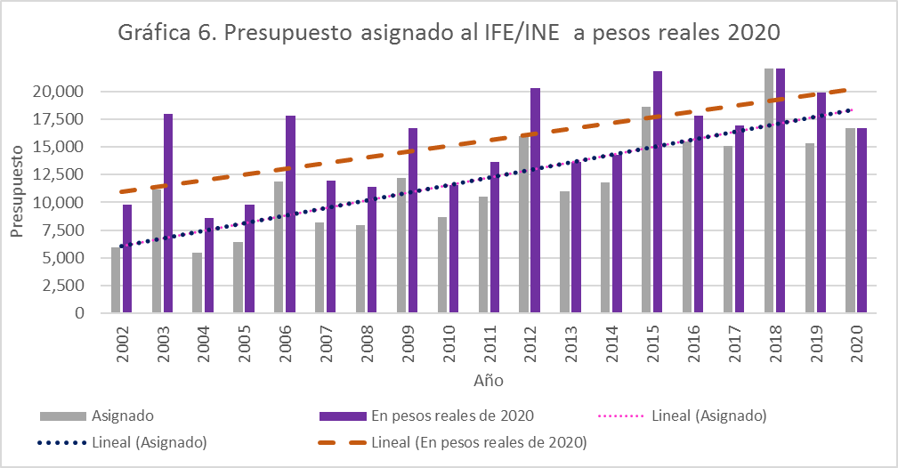
Fuente: Elaboración propia con datos del Instituto Nacional Electoral.

- Composición interna
¿Es posible disminuir significativamente el requerimiento presupuestal de un año a otro? Hay factores que tienen un mayor grado de elasticidad que otros.
De los 16,160 millones de Pesos que el INE aprobó este año después del ajuste, se tiene que:
- 31.5% corresponden a las prerrogativas de los partidos políticos. Imposible lograr una reducción en ese rubro, toda vez que la bolsa está fijada constitucional y legalmente.
- 60% corresponden a gastos operativos. Aquí es posible alcanzar algunas reducciones, pero difícilmente se pueden lograr en el corto plazo. La mayor parte de las erogaciones en este rubro se van en nóminas, rentas y materiales. Los servicios personales sólo se pueden recortar en la medida en que la institución se vuelva más eficiente; las rentas disminuirán en tanto se invierte más en la adquisición de inmuebles que reduzcan la carga.
- 28.5% corresponde a proyectos estratégicos. Tal y como ocurrió en el caso 2020, aquí hay mayores posibilidades de reducción en el corto plazo. No obstante, dejar sin recursos suficientes proyectos tales como la actualización registral o la del servicio profesional puede comprometer la viabilidad del Instituto en el mediano y largo plazo.

- Normas de calidad para mejorar la eficiencia
Una posibilidad para incrementar la eficiencia del INE sería comprometerse con normas de gestión de calidad probadas en el mundo. La adopción de estos sistemas ha provocado en grandes corporaciones internacionales una mayor motivación por parte de las y los empleados; una reducción en los niveles de producción defectuosos y, por ende menor necesidad de re-trabajos para corregir, y mayores capacidades organizacionales para satisfacer las expectativas de sus clientes
No sólo las organizaciones privadas pueden beneficiarse de orientar su quehacer a la satisfacción de sus usuarios/as. También lo pueden hacer las instituciones electorales que requieran demostrar su capacidad de desplegar procesos a la altura de estándares internacionales y mejorar la percepción de partidos, candidatas/os y ciudadanía.
Una manera de hacerlo es a través de la ISO/TS 54001:2019. Incluye reglas específicas para procesos propios de la función electoral, tales como el registro de electores, el de partidos y candidatos, la capacitación a funcionarios de casilla, la educación cívica, la resolución de disputas electorales y la logística electoral, entre otros aspectos.
Quienes se certifican bajo esa norma internacional deben propiciar cambios profundos en su quehacer cotidiano para garantizar que en sus consejos generales y su personal:
- Se piense en términos de procesos que pueden ser diagramados.
- Se oriente a la institución hacia la satisfacción de usuarias y usuarios.
- Se comprometan con la mejora continua.

- Reducción en los costos operativos del Instituto
Los costos en términos de servicios personales tienen rigideces, en términos de obligaciones contractuales. Quizás es más recomendable absorber pequeños incrementos en la productividad con las plazas existentes.
Independientemente de la decisión que adopte el INE, es conveniente tener en cuenta dos procesos que han aumentado el costo de los servicios personales:
- Una brecha salarial muy amplia entre los mandos medios y superiores del INE respecto del personal operativo del Instituto.
- Una evidente dependencia de personal de honorarios. La gráfica que se presenta a continuación ilustra que todos los años hay un enorme listado de contrataciones en plazas de honorarios eventuales y permanentes.

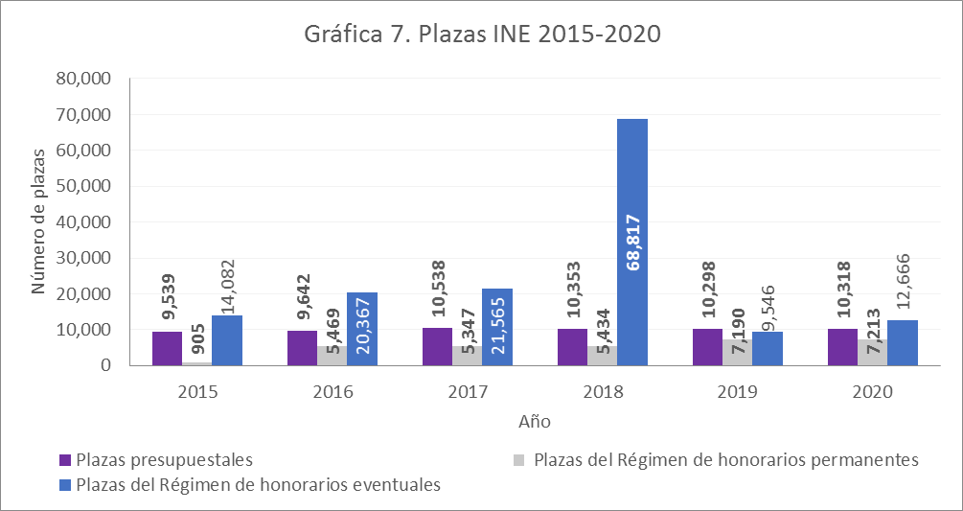
Fuente: Elaboración propia con datos del Instituto Nacional Electoral.
- La tecnificación de procesos: ruta para una mayor eficiencia
Un debate reciente puso de manifiesto que algunas tecnologías podrían reducir costos a la arena electoral. Es el caso de la urna electrónica que, cuando está bien instrumentada, puede disminuir las necesidades de personas en casillas y sedes distritales.
Convendría explorar otras áreas en las que la tecnificación podría ahorrar costos e incrementar la productividad.
- El Reglamento de Quejas y Denuncias prevé la posibilidad de notificaciones electrónicas. No se han instrumentado, de manera que hay un espacio para eliminar gastos de traslado e impresiones.
- El uso de radiofrecuencia para detectar documentos faltantes en el paquete que los funcionarios devuelven a la autoridad electoral, una vez concluida la jornada.

- FISCALIZACIÓN: DESAFÍO DE LA INTEGRIDAD ELECTORAL
Con la concentración de la atribución de la fiscalización (nacional y local) en el INE, éste vio mermada su capacidad de respuesta ante los plazos establecidos en la Ley. Existe una sobrecarga de funciones que requeriría de mejores condiciones materiales para solventarla.
Esto se hace evidente al hacer un comparativo entre el proceso electoral de 2012 y el de 2018, ya que ambos corresponden a la elección federal, pero bajo marcos regulatorios distintos. En el primero se resolvieron 69 procedimientos oficiosos o de queja, mientras que en 2018 se presentaron 725 resoluciones ante el Consejo General del INE.
Podría revisarse también la cantidad de informes de precampaña y campaña que debieron ser revisados por la autoridad nacional. En 2018 – año de elección concurrente – se recibieron 36,310 documentos. Apenas el 15.5% de ese total correspondían a cargos federales.
Como se observa, la magnitud de la labor de fiscalización es inmensa. De ahí la conveniencia de eliminar cualquier obstáculo que obstruya el ejercicio oportuno de su atribución.
- En ocasiones, cuando se hacen requerimientos a la Comisión Nacional Bancaria y de Valores, la información se recibe incompleta, tardía y en papel, lo que dificulta su análisis. Se deben mejorar los vínculos de cooperación.
- El Sistema Integral de Fiscalización ha tenido una evolución ha sido seccionada y no integral. Debe hacerse un ajuste integral para recobrar su usabilidad amigable.
- El personal eventual no necesariamente tiene experiencia en materia electoral o en la sustanciación y resolución de procedimientos de esta naturaleza. Es necesario replantear las calificaciones necesarias para desempeñar funciones en Fiscalización.
- Es necesario repensar si conviene delegar parte de la función fiscalizadora en los institutos electorales con mayores capacidades. En 2018 se reportó la realización de 1,439 eventos, más del 80% correspondían a partidos políticos locales. Dada la falta de personal, el INE dejó de cubrir 2 de cada 10 eventos del total de eventos. Convendría apoyarse en institutos locales.
- Debe revisarse el Reglamento de Fiscalización para enfrentar en forma más eficaz los desafíos de la comunicación política en redes sociales.

- CONCLUSIONES
El concepto de integridad electoral permite medir adecuadamente la calidad de los comicios a lo largo de todo el ciclo electoral. Se pretenden comicios basados en principios y estándares internacionales, cuya administración y preparación es profesional, imparcial y transparente. Afecta cómo se organizan las elecciones y la manera en que se perciben.
En los últimos años México ha decrecido tanto en confianza hacia la autoridad electoral nacional, como en las mediciones internacionales de integridad.
Algunas de las posibles explicaciones a las tendencias decrecientes arriba mencionadas incluyen:
- Los incentivos para la participación han sido ineficaces en muchas regiones del país. Hay secciones rurales de bajos niveles de ingreso donde ni siquiera vota uno de cada cinco electores registrados. Se sugieren programas focalizados.
- Debe incorporarse en forma efectiva a la diáspora a la comunidad política. Se sugiere un contacto permanente, mejores esquemas de información y simplificar los procesos de inscripción de electores y emisión del voto.
- El INE juega un rol central en el sistema nacional de elecciones. Logró garantizar mayor autonomía en institutos locales. La delegación de funciones y desregulación normativa daría dinamismo al plano local.
- La carga presupuestal de las elecciones es onerosa. En el mediano plazo pueden instrumentarse programas de gestión de calidad y tecnificación, a efecto de mejorar procesos. Hay una dependencia permanente de personal de honorarios.
- La sobrecarga de la función fiscalizadora ha impedido una revisión oportuna y exhaustiva de expedientes. Se sugiere mejorar el esquema de cooperación con la CNBV, mejores perfiles para el área y delegar algunas funciones hacia institutos locales.
La calidad de las elecciones en México puede mejorar. Los temas se deben ir resolviendo de uno en uno, atendiendo a estrategias diferenciadas para el corto, mediano y largo plazos, pero también a prioridades de recuperación de los niveles de confianza e integridad del pasado.

- BIBLIOGRAFÍA
- Ackerman, John. 2016, Autonomía y constitución: el nuevo Estado democrático, UNAM-IIJ, México.
- Axelrod, Robert. 1997. The Complexity of Cooperation: Agent-Based Models of Competition and Collaboration. Princeton, New Jersey: Princeton University Press.
- Consejo Nacional de Población. 2019. Anuario de migración y remesas. México: Fundación BBVA Bancomer-Secretaría de Gobernación/Comisión Nacional de Población (CONAPO). Disponible en https://www.gob.mx/conapo/documentos/anuario-de-migracion-y-remesas-mexico-2019
- Corporación Latinobarómetro. Latinobarómetro. Análisis en línea. Santiago de Chile. Disponible en http://www.latinobarometro.org/latOnline.jsp [Consultada el 19 de febrero de 2020].
- Dahl, Robert. 1997. La Poliarquía. Participación y Oposición. Méxco: Técnos.
- Elkit, Jørgen y Andrew Reynolds . 2005. “A framework for the systematic study of election quality”. Democratization 12(2): 147-162.
- Freidenberg, Flavia. 2017. “¿Qué es una buena elección?: El uso de los informes de las Misiones de Observación Electoral para Evaluar los Procesos Electorales Latinoamericanos”. DADOS- Revista de Ciências Sociais 60(4): 1095-1142.
- Global Commission. 2012. Profundizando la democracia: Una estrategia para mejorar la integridad electoral en el mundo. Informe de la Comisión Global sobre Elecciones, Democracia y Seguridad.
- Hartlyn, Jonathan, Jennifer McCoy y Thomas M. Mustillo. 2009. “La importancia de la Gobernanza Electoral y la Calidad de las Elecciones en la América Latina Contemporánea”. América Latina Hoy 51: 15-40.
- Huntington, Samuel. 1989. “El sobrio significado de la democracia”. Estudios Políticos 33: 5-30.
- Instituto Nacional Electoral. México. Disponible en https://www.ine.mx/ [Consultada el 24 de febrero de 2020].
- Kelley, Judith G. 2010. “Election Observers and their biases”. Journal of Democracy 21(3): 158-172.
- Kelley, Judith. G. y Kiril Kolev. 2010. “Election Quality and International Observation 1975-2004: Two New Datasets”. Disponible en SSRN: https://ssrn.com/abstract=1694654
- Levitsky, Steven y Lucan A. Way. 2002. “The Rise of Competitive Authoritarianism”. Journal of Democracy 13(2): 51-65.
- Magaloni, Ana Laura y Carlos Elizondo. 2010 “Forma es fondo: cómo se nombran y deciden los ministros de la SCJN”, en Revista Mexicana de Derecho Constitucional, Núm. 23, julio-diciembre de 2010,
- Norris, Pippa, Thomas Wynter y Sarah Cameron. 2018. “Corruption and Coercion: The Year in Elections 2017”. Sydney: Electoral Integrity Project.
- Norris, Pippa y Max Grömping. 2019. “Electoral Integrity Worldwide”. Sidney: Electoral Integrity Project.
- Norris, Pippa. 2014. Why Electoral Integrity Matters. Cambridge, Massachusetts: Cambridge University Press.
- Olson, Mancur. 1971. The Logic of Collective Action: Public Goods and the Theory of Groups. Cambridge, Massachusetts: Harvard University Press.
- Powell, G. Bingham, Jr. 2000. Elections as Instruments of Democracy. Majoritarian and Proportional Visions. New Haven: Yale University Press
- Sartori, Giovanni. 1989. Partidos y Sistemas de Partidos. Madrid: Alianza Editorial.
- Sartori, Giovanni. 2005. Parties and Party Systems. A Framework for Analysis. Londres: ECPR Press.
- Schedler, Andreas. 2004. “Elecciones sin democracia: el menú de la manipulación electoral”. Estudios Políticos 13(24): 137-156.
- Stiglitz, Joseph. 2002. El malestar en la globalización. Madrid: Taurus.
- The Electoral Integrity Project. Disponible en https://www.electoralintegrityproject.com/ [Consultada el 19 de febrero de 2020].

La Declaración Universal de los Derechos Humanos (1948) señala que la voluntad del pueblo es fuente de la autoridad de cualquier gobierno y se expresa mediante elecciones auténticas (Artículo 21). A su vez, el Pacto Internacional de Derechos Civiles y Políticos (1965) establece que cualquier persona tiene el derecho de participar en elecciones y de ser elegidos (Artículo 25).
Según lo dispone el artículo 41 de la Constitución Política de los Estados Mexicanos, son principios de la función electoral la certeza, legalidad, independencia, imparcialidad, máxima publicidad y objetividad.
El artículo 36 de la Constitución Política de los Estados Unidos Mexicanos lo consigna como una obligación de los ciudadanos. Toda vez que dicha obligación no tiene aparejada sanción alguna, la literatura electoral suele considerar al caso mexicano como uno de voto voluntario.
31 de las 100 secciones con menor participación están en el distrito de Cuauhtémoc, ubicado a la entrada de la Sierra Tarahumara.
CONAPO estima que 12,964,882 nacidos en México viven en el extranjero. Además, se registran fuera del país 13,200,000 mexicanos de 2ª generación y 12,100,000 de 3ª generación (CONAPO-BBVA Bancomer 2019).
20 elecciones de Gobernador 2 de Diputado Migrante en Chiapas y una de Diputación plurinominal en Jalisco.
Entendidos como el cociente que resulta de dividir la cantidad de votantes respecto del total de electores habilitados para sufragar (LNERE).
A pesar de que concluyó el proceso 2018, la política de credencialización en Consulados ha seguido vigente. Como resultado, según datos del Registro Federal de Electores, al 3 de febrero de 2020 se contaba con 1,112,466 trámites de credencial efectuados en el extranjero.
El Instituto Electoral de la Ciudad de México instrumentó en 2019 una consulta infantil en diez ciudades en el extranjero. Las motivaciones que este tipo de consultas tienen en territorio nacional encuentran también sentido cuando se trata de niñas y niños que viven en comunidades mexicanas fuera del país.
Derivado de la reforma electoral de 2014, la facultad de decidir la utilización del voto electrónico es del INE. En 2018 el Instituto Electoral capitalino solicitó formalmente el uso de su sistema de voto por internet al INE, considerando que el mismo ya ha sido utilizado exitosamente. Ésta fue declinada por el Consejo General.
Si bien la facultad de realizar conteos rápidos recae en los institutos electorales locales, en 2018 el INE atrajo para si la función para gubernaturas y Jefatura de Gobierno, a efecto de asegurar confianza plena en las estimaciones. El IECM mantuvo la idea de hacer conteos rápidos para las 16 alcaldías, lo que supone un tamaño de muestra mayor. Ninguna de sus estimaciones fue errónea.
Resolución del expediente con número INE/SE/AT-08/2018. Disponible en https://repositoriodocumental.ine.mx/xmlui/bitstream/handle/123456789/98353/CGex201809-12-rp-unico.pdf [Consultada el 8 de marzo de 2019].
Resolución del expediente con número INE/SE/AT-EXT-01/2017. Disponible en https://repositoriodocumental.ine.mx/xmlui/bitstream/handle/123456789/92399/CGexturg201704-18-rp-3.pdf?sequence=1 [Consultada el 8 de marzo de 2019].
Resolución del expediente con número INE/SE/ASP-06/2017. Disponible en https://repositoriodocumental.ine.mx/xmlui/bitstream/handle/123456789/94118/CGor201711-22-rp-22.pdf [Consultada el 8 de marzo de 2019].
Resolución del expediente con número INE/SE/AS-02/2019. Disponible en https://repositoriodocumental.ine.mx/xmlui/bitstream/handle/123456789/101941/CG2ex201902-06-rp-1.pdf [Consultada el 8 de marzo de 2019].
Al momento, cuentan con esta certificación el Jurado Nacional y Oficina Nacional de Procesos Electorales en Perú; la Registraduría Nacional en Colombia, y el Instituto Electoral de la Ciudad de México. FUENTE: https://www.oas.org/ext/en/democracy/ieab/Electoral-Bodies/Who-Is-Certified
En 2018 el Instituto Electoral de la Ciudad de México innovó en el uso de esta tecnología, con lo que logró detectar actas y formatos que por error habían sido integradas a paquetes remitidos al INE.
Informe Anual 2012. Disponible en: https://portalanterior.ine.mx/archivos3/portal/historico/recursos/IFE-v2/DS/DS-InformesLegal/DS-InformeAnual/DS-InformeAnual-2012/InformeAnual2012-docs/120_UFRPP_Inf_Anual_2012.pdf [Consultada el 20 de febrero de 2019]
Informe de la Comisión de Fiscalización. Noviembre de 2019. Disponible en: https://repositoriodocumental.ine.mx/xmlui/bitstream/handle/123456789/113156/CGor201911-20-ip-11.pdf?sequence=1&isAllowed=y [Consultada el 20 de febrero de 2019]
Informe Anual 2017-2018. Disponible em: https://repositoriodocumental.ine.mx/xmlui/bitstream/handle/123456789/98431/CGex201809-12-ip-3-9.pdf [Consultada el 20 de febrero de 2019]

